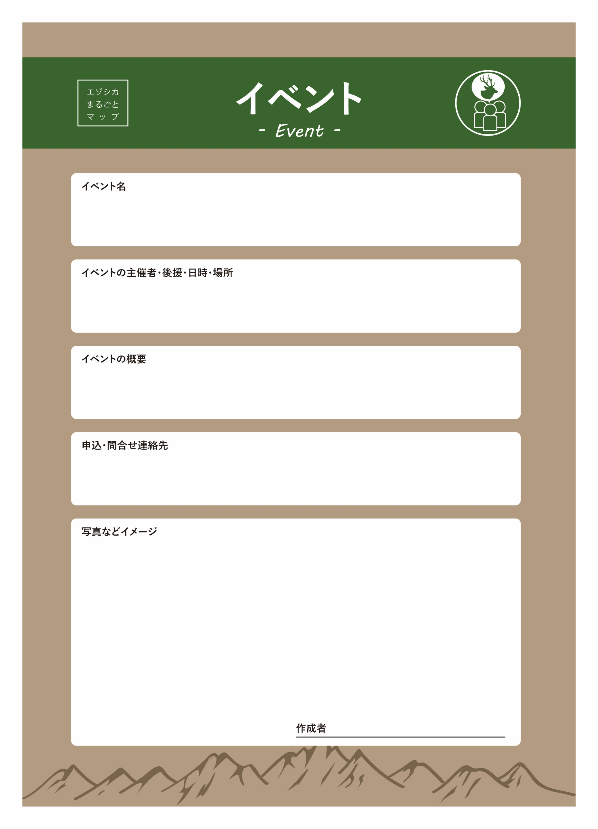
（ここに入力）

（ここに入力）

（ここに入力）
ここに入力
（ここに入力）

（ここに入力）
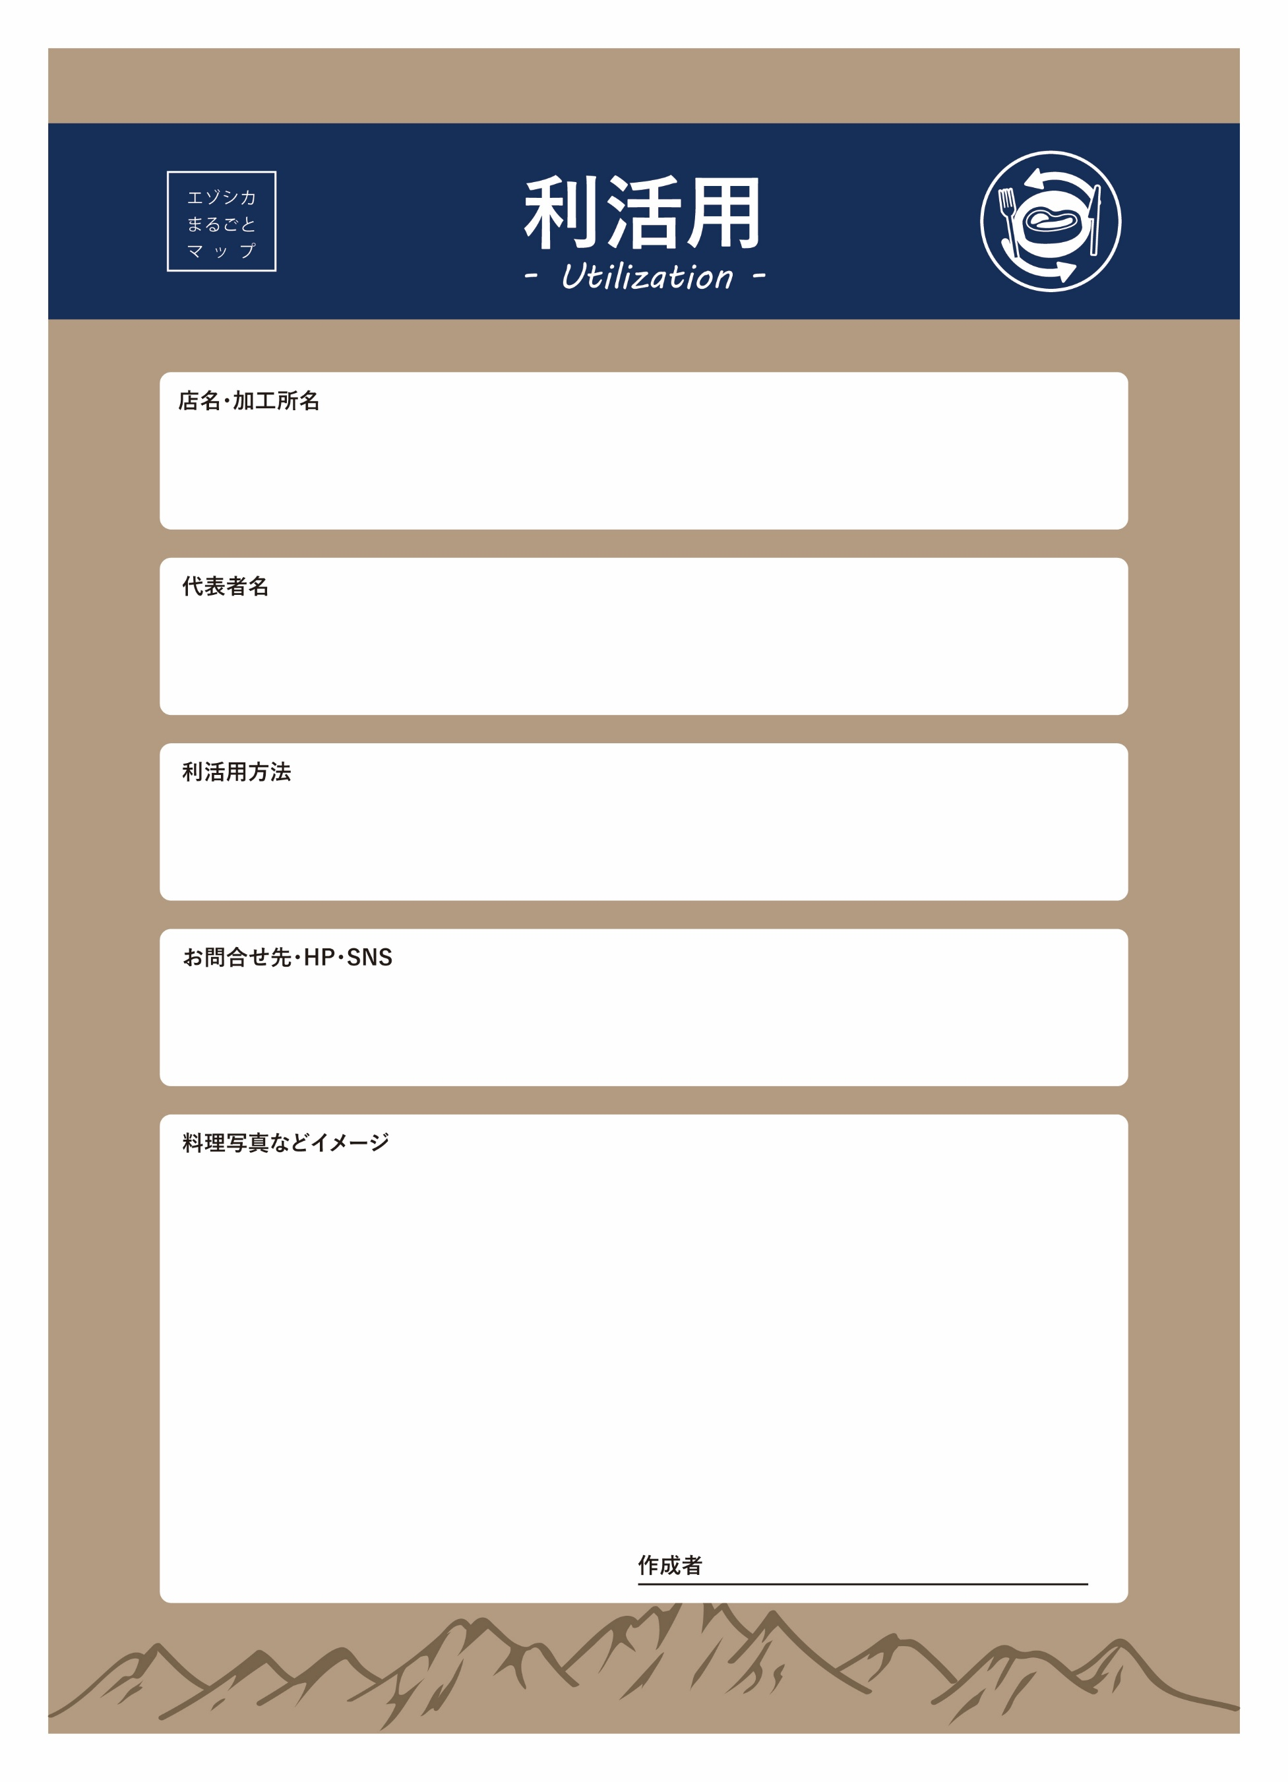

ここに入力
（ここに入力）

（ここに入力）

（ここに入力）
（ここに入力）
（ここに入力）

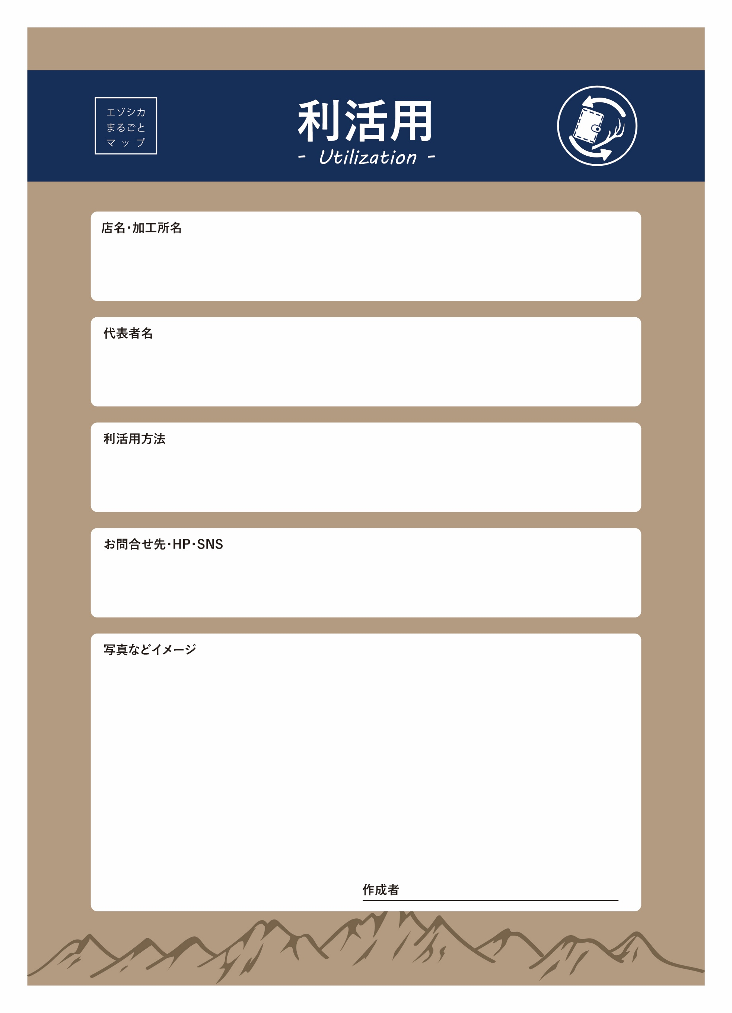

ここに入力

（ここに入力）

（ここに入力）
（ここに入力）

（ここに入力）

（ここに入力）
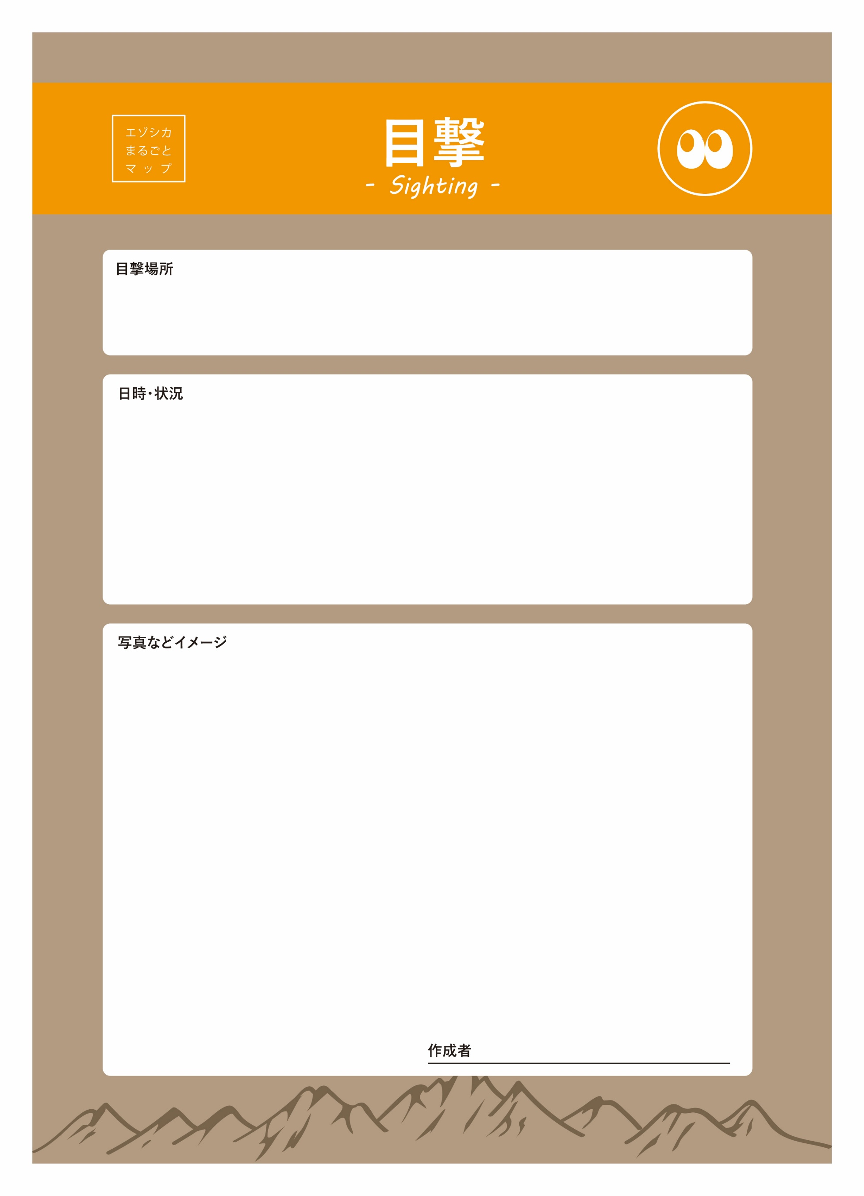

（ここに入力）

（ここに入力）
（ここに入力）

ここに入力
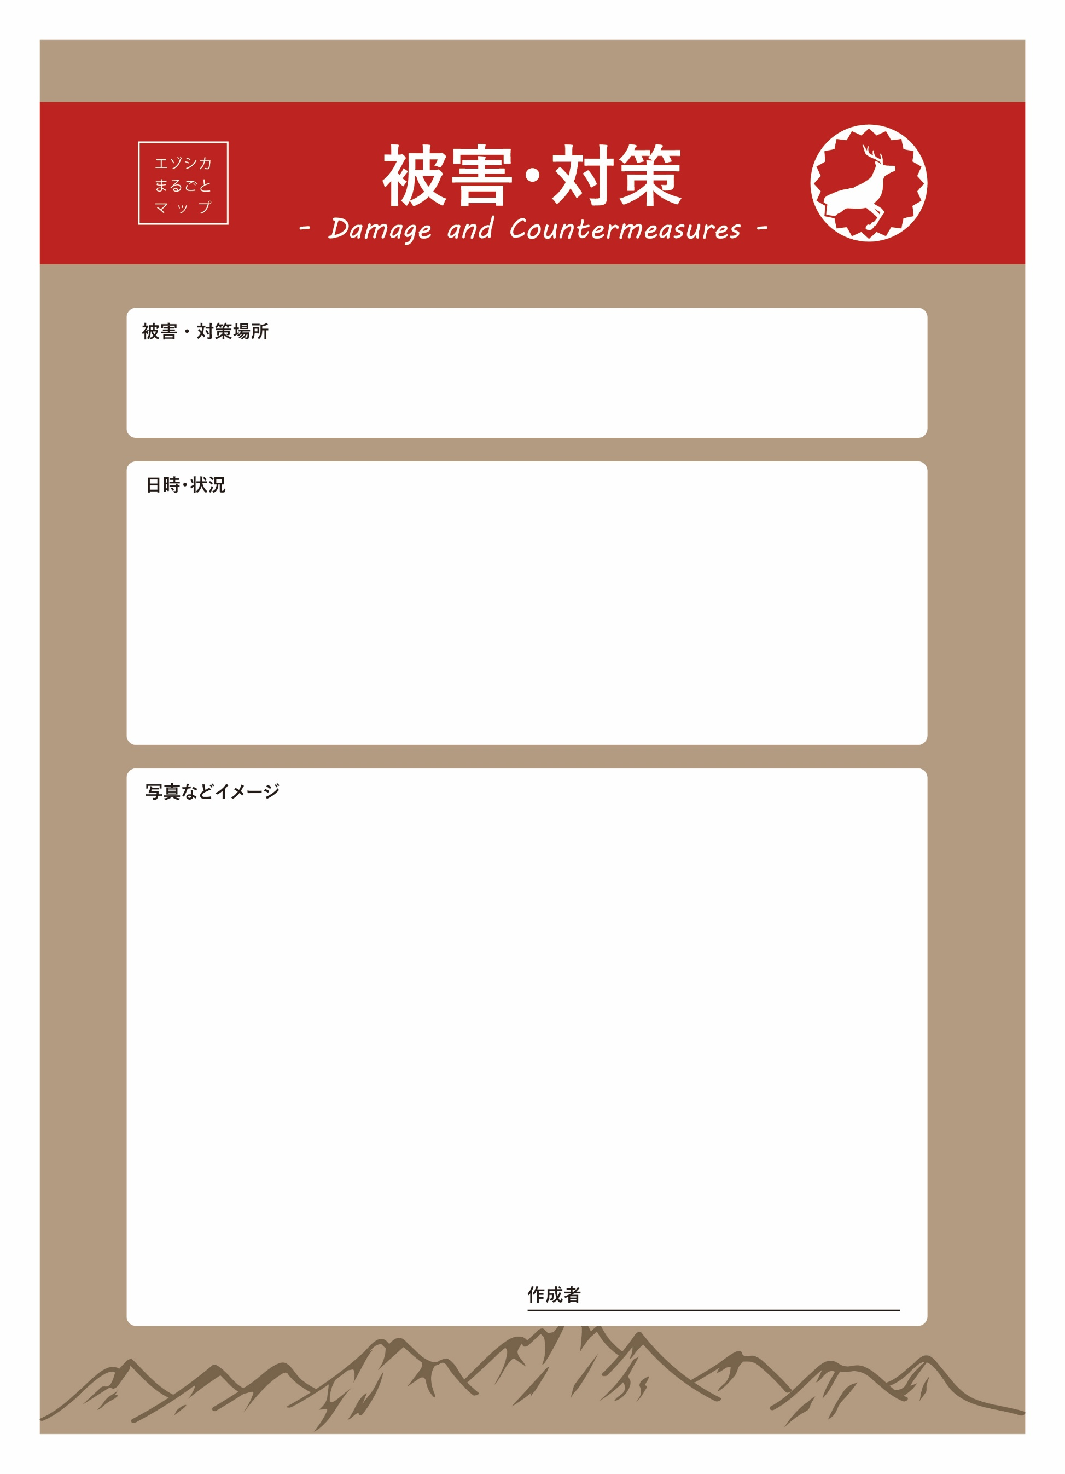

ここに入力

（ここに入力）

（ここに入力）

（ここに入力）

